Муниципальное дошкольное образовательное автономное учреждение
«Центр развития ребенка – детский сад № 116 г. Орска «Ералашка»

Физминутки с математическим содержанием

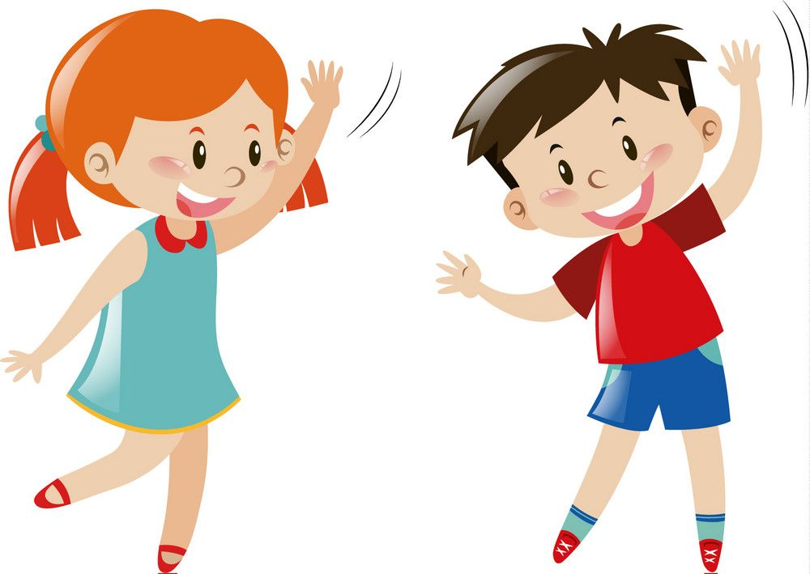

Подготовила
воспитатель Еноктаева А. Ю.

г. Орск, 2023 г.
«Большой – маленький»  Дети выполняют движения по тексту стихотворения  Сначала буду маленьким,  К коленочкам прижмусь.  Потом я вырасту большим,  До лампы дотянусь. | «По ровненькой дорожке»  По ровненькой дорожке,  Дети идут шагом.  По ровненькой дорожке  Шагают наши ножки,  Раз-два, раз-два.  По камешкам, по камешкам,  Прыгают на двух ногах  По камешкам, по камешкам…  В ямку – бух!  Приседают на корточки.
«Раз – два»  Дети выполняют движения по тексту стихотворения  Мы становимся все выше.  Достаем руками крыши.  Раз – два – поднялись.  Раз – два – руки вниз. | «Клен»  Руки подняты вверх, движения по тексту.  Ветер тихо клен качает,  Влево, вправо наклоняет.  Раз – наклон  И два – наклон.  Зашумел листвою клен.
«Три медведя»  Три медведя шли домой  Дети шагают на месте вперевалочку  Папа был большой-большой.  Поднять руки над головой, потянуть вверх  Мама с ним поменьше ростом,  Руки на уровне груди.  А сынок – малютка просто.  Присесть.  Очень маленький он был.  Присев, качаться по-медвежьи.  С погремушками ходил.  Встать, руки перед грудью сжаты в кулаки.  Дзинь-дзинь, дзинь-дзинь.  Дети имитируют игру с погремушками. | Один, два, три, четыре, пять  Один, два, три, четыре, пять — топаем ногами,  Один, два, три, четыре, пять — хлопаем руками,  Один, два, три, четыре, пять — занимаемся опять.  А в лесу растёт черника  А в лесу растёт черника,  Земляника, голубика.  Чтобы ягоду сорвать,  Надо глубже приседать.  Приседания  Нагулялся я в лесу.  Корзинку с ягодой несу.  Ходьба на месте
«Ветер»  Дети имитируют дуновение ветра, качая туловище то в одну, то в другую сторону. На слова «тише, тише» дети приседают, на «выше, выше» — выпрямляются  Ветер дует нам в лицо,  Закачалось деревцо.  Ветер тише, тише, тише.  Деревцо всё выше, выше. | «Веселые прыжки»  Раз, два — стоит ракета.  Три, четыре — самолёт.  Раз, два — хлопок в ладоши,  Прыжки на одной и двух ногах  А потом на каждый счёт.  Раз, два, три, четыре -  Руки выше, плечи шире.  Раз, два, три, четыре -  И на месте походили.  Ходьба на месте
«Аист»  Спина прямая, руки на поясе. Дети плавно и медленно поднимают то правую, то левую ногу, согнутую в колене, и также плавно опускают. Следить за спиной  —Аист, аист длинноногий,  Покажи домой дорогу.  Аист отвечает:  —Топай правою ногою,  Топай левою ногою,  Снова — правою ногою,  Снова — левою ногою.  После — правою ногою,  После — левою ногою.  И тогда придешь домой. | «По дорожке шли, шли»  По дорожке шли, шли  Дети шагают на месте.  Много камешков нашли.  Присели (садятся),  собрали (встают).  Дальше пошли.  Дети шагают на месте.
«Посчитаем»  Раз – подняться, потянуться,  Два – согнуться, разогнуться,  Три – в ладоши 3 хлопка,  Головою три кивка.  На 4 – ноги шире,  Пять – руками помахать,  Шесть – на стульчик сесть опять. | «Две сестрицы, две руки»  2 сестрицы, 2 руки –  Левая и правая –  Рвут на грядке сорняки  И друг дружку моют.  2 сестрицы, 2 руки –  Левая и правая –  Воду моря и реки  Загребают, плавая

Мы считали и устали,
Дружно все мы тихо встали.
Ручками похлопали – раз, два, три.
Ножками потопали – раз, два, три

